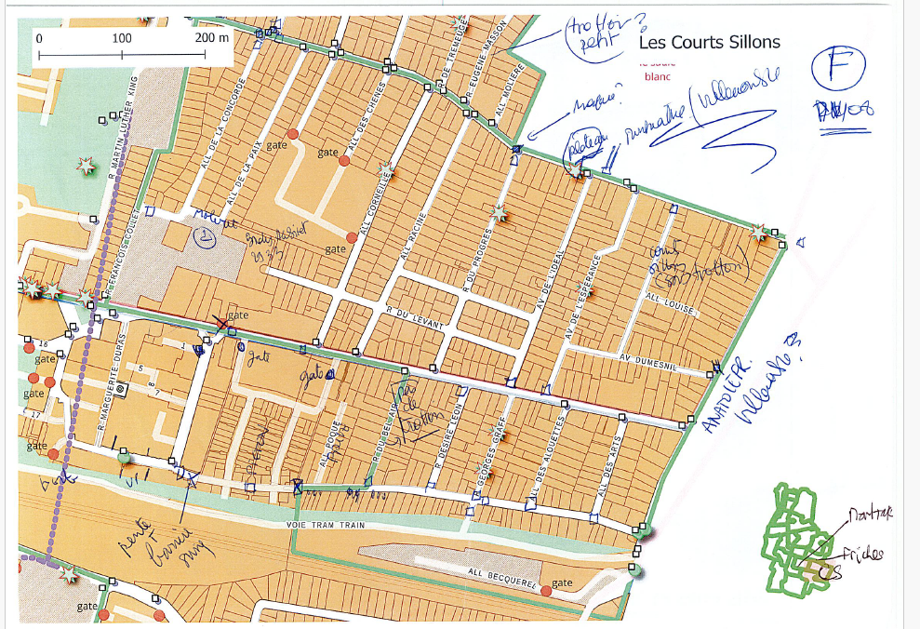
COURS P8 – 2026 – Marchons avec OSM
Support procédures
Procédure 1 - Raccourcis JOSM 2
Procédure 2 - Éditer sous JOSM = attention aux nœuds 4
Procédure 3 - Simplifier ses couches sous QGIS 6
Procédure 4 - Ma première carte QGIS 7
Procédure 5 - Paramétrage QGIS 9
Procédure 6 - Étiquettes : petits trucs 11
Procédure 7 - Importer sa zone dans JOSM et paramétrer sa vue pour saisir 13
Procédure 8 - Géotraitements QGIS : intersection 16
Procédure 9 - Saisie JOSM avec le plugin sidewalk 19
Procédure 10 - Carte 2 : mise en page avant / après 24
Procédure 11 - Identifier un élément dans QGIS et JOSM 26
Procédure 12 - Utilisation du plugin QGIS OSM sidewalKreator 29

Raccourcis JOSM
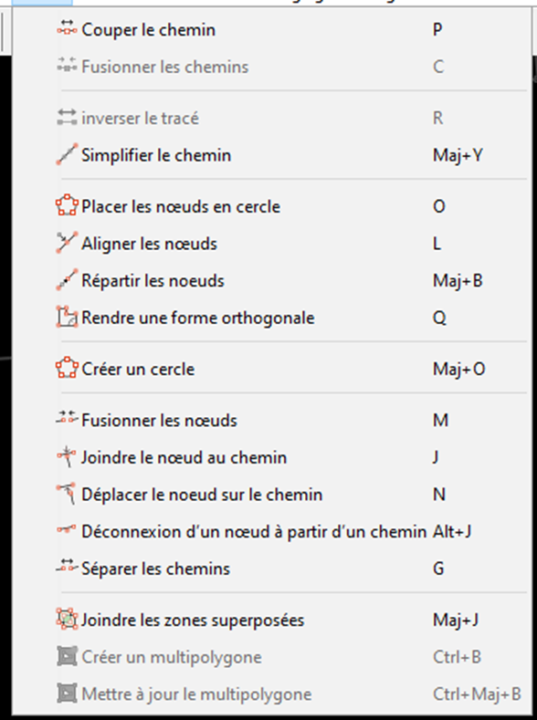 | Plus complexes et précieux  - mise à l’échelle = CTRL + ALT + bouton gauche souris  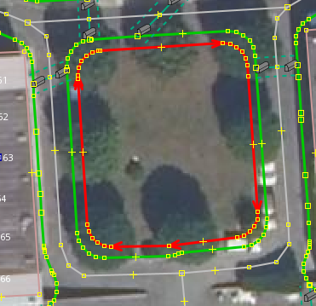  - polygone adjacent = F (follow the line)  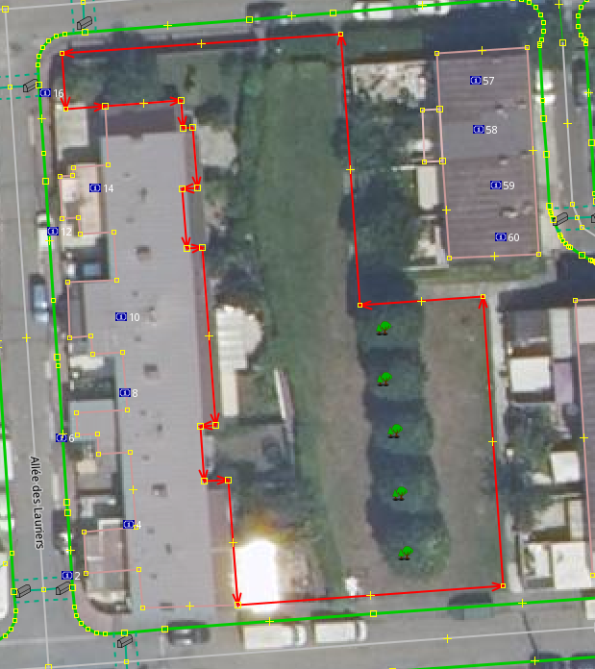
https://www.alterzorg.fr/josm/raccourcis?do= | 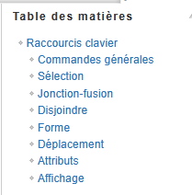
Cheatsheet | 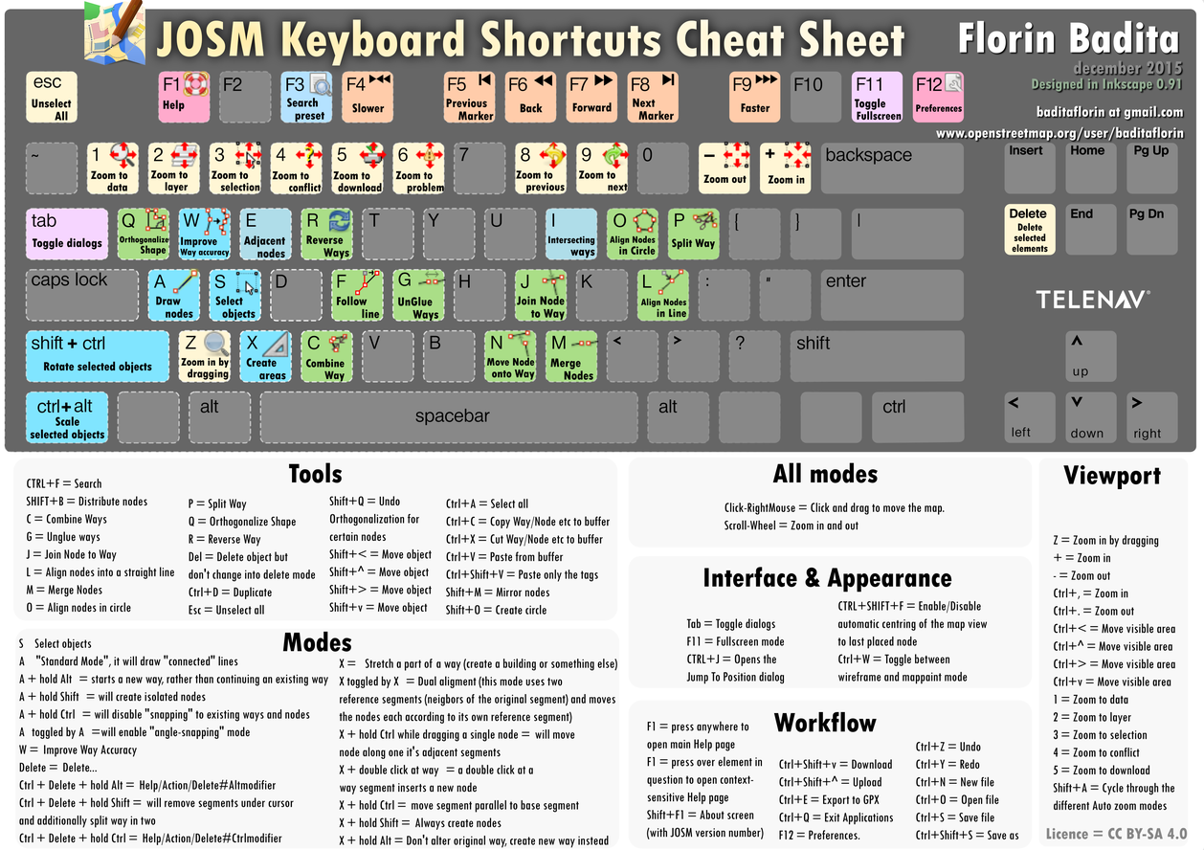

Éditer sous JOSM = attention aux nœuds
Cet exercice permet de prendre conscience de l’importance des nœuds et des chemins
Charger la couche iris.geosjson dans JOSM | 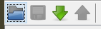
Sélectionner toutes les zones et en maintenant la touche CTRL désélectionner la zone attribuée  Pour mieux voir,  - prendre une zone externe,  - changer la couleur par défaut du chemin (F12)  - regarder au niveau du panneau d’attributs, il doit y avoir 22 – 21 zones | 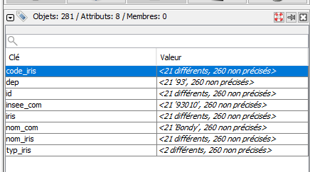
Attention, il faut également enlever les nœuds !  A noter :  - les nœuds dé-sélectionnés se mettent en jaune, les sélectionnés restent en rouge  - au niveau des attributs, le nombre de nœuds diminuent  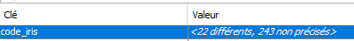 | 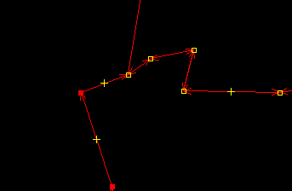
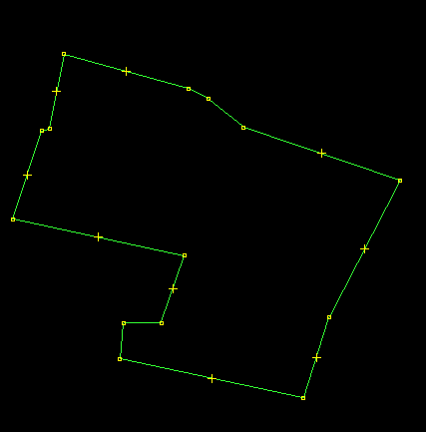 | Touche SUPPR  Il ne reste que le polygone non sélectionné (avec ses noeuds)

Simplifier ses couches sous QGIS
2 opérations : le filtrage (ne modifie pas la donnée) et l’export en supprimant des attributs (plus dangereux : modifie la donnée)
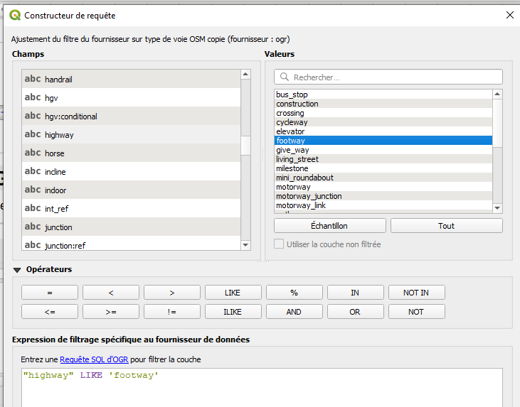 | Sur la couche, clic droit et filtrer  Bien utiliser les boutons opérateurs et afficher les valeurs  La règle est d’éviter d’écrire les données

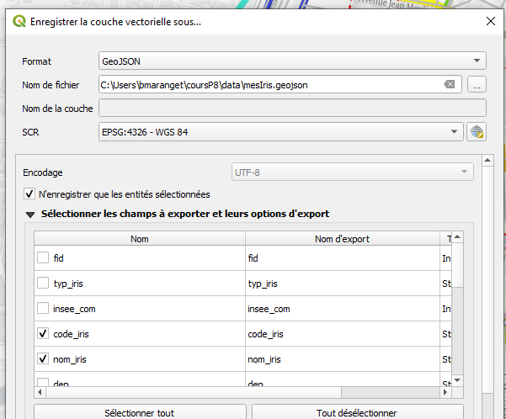 | Il est judicieux, dés le départ de se débarrasser des attributs inutiles.  La couche des Iris contient trop de champs  On ouvre donc la couche et on l’exporte (clic droit) en la simplifiant.  Que remarquer ?  - le nom  - la projection  - la sélection des attributs

Ma première carte QGIS
Voir aussi petits trucs étiquettes
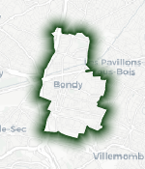  Style en polygone inversé et remplissage dégradé suivant le forme | 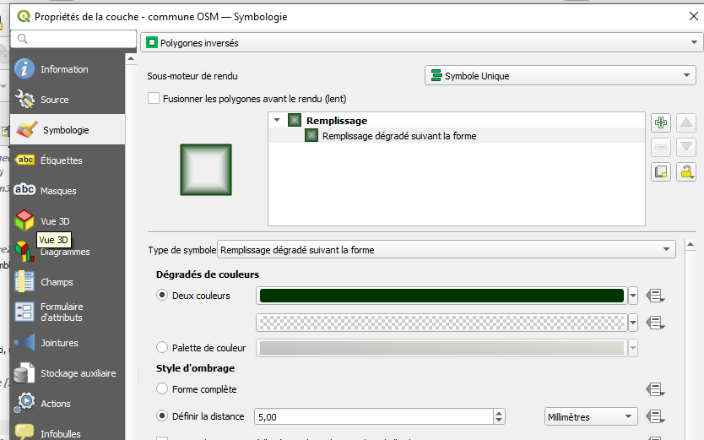
Fond 1  Afficher un fond Positron à partir du plugin QMS (quick map service)  pour les plugins voir :  https://plugins.qgis.org/plugins/popular | 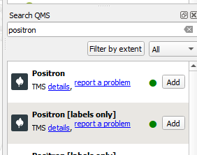
Fond 2  pour l’orthophoto, lien WMS  - https://data.geopf.fr/annexes/ressources/wms-r/ortho.xml | 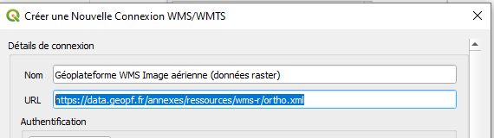
Symbologie : utiliser les ensembles de règle pour distinguer les voies piétonnes (higway=footway des autres)   | 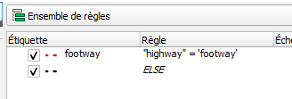
Les 3 boutons à connaître pour une mise en page  - ajouter une carte  - zoomer et déplacer la carte dans le cadre  - sélectionner le cadre | 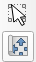

Paramétrage QGIS
Ne pas oublier d’enregistrer son projet dés le début et à intervalle régulier.
panneau des couches : organiser son projet dés le début, ne faire qu’un seul projet pour les 3 jours  Utiliser les groupes cela permet également de modifier l’affichage très rapidement | 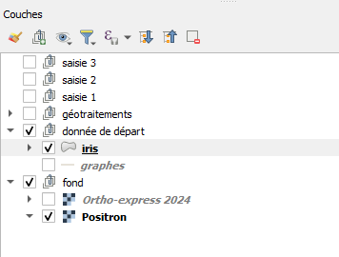
Explorateur : mise en place du favori | Cliquer glisser ou favori  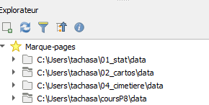
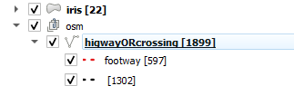 | Afficher le nb d’entités
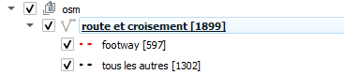 | Nommer les couches clairement (penser à la légende dés le départ)

Étiquettes : petits trucs
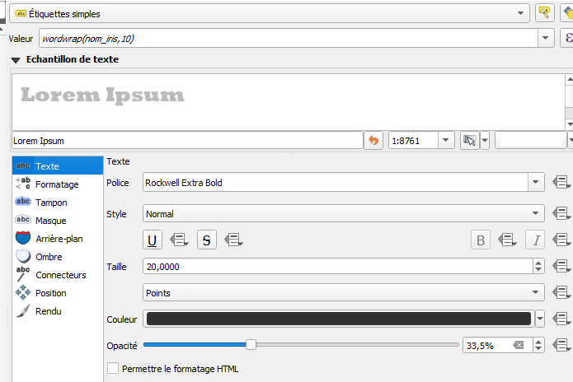 | - wordwrap  - couleur de la police  - transparence
résultat | 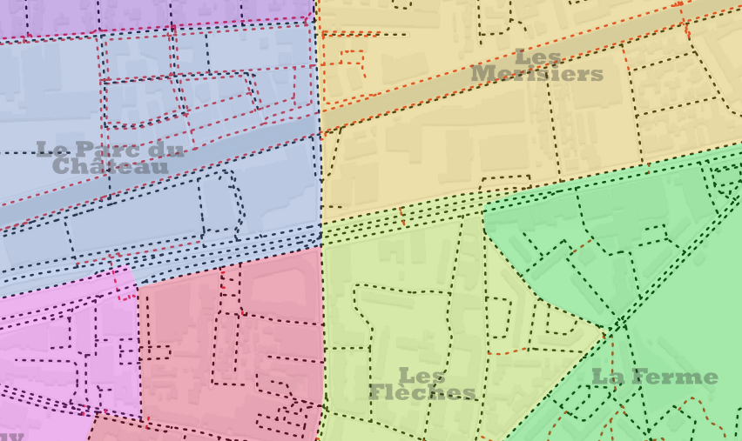
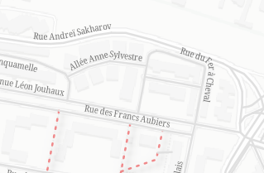 | Pour les rues, utiliser une police condensée et la position incurvée.
Échelle de visibilité  souvent utilisé entre 2 couches  par exemple, mes noms d’Iris s’affichent jusqu’à ce que les noms des voies apparaissent | 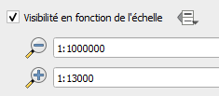  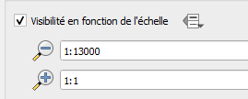
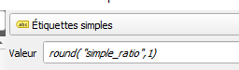 | Si affichage des chiffres décimaux, utiliser la formule round, il n’y a souvent aucun intérêt à afficher plus d’une décimale.

Importer sa zone dans JOSM et paramétrer sa vue pour saisir
3 choses à faire avant d’ouvrir la couche dans JOSM (F12 pour ouvrir Préférences)  1. Importance du nouveau calque (cela ne fonctionne pas mais c’est pédagogique) | Tester également  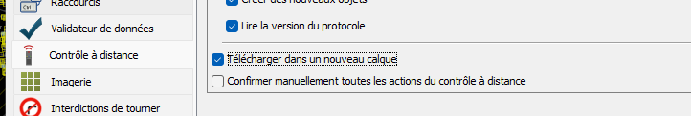
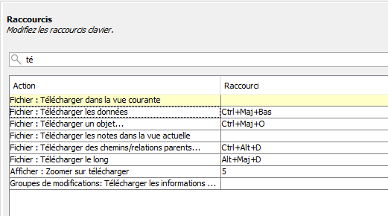 | 2. vérifier le raccourci
3. charger le fichier de style  Préférences (F12) > Coloriage, cliquer sur le gros bouton + en haut à droite, sélectionner l’item Sidewalks and footways | 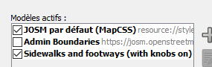
Charger son polygone
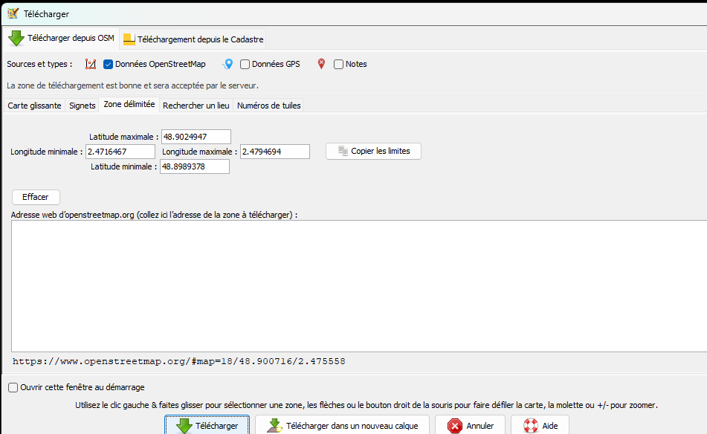 | Attention ! Télécharger dans un nouveau calque !!!!!
Poser son filtre : uniquement le tag higway  Enable Hide et Inverse | 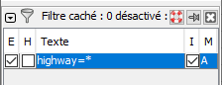
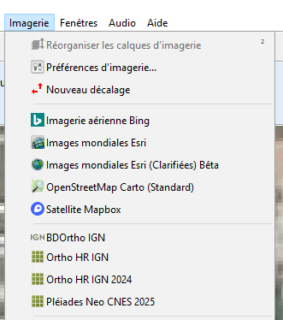 | Afficher une imagerie pour rester sur l’espace trottoir

Géotraitements QGIS : intersection
L’intersection est à la base de tout, ne pas oublier c’est une jointure spatiale (elle permet de récupérer les attributs d’une couche sur l’autre).
La méthode la plus simple est d’intersecter données OSM et iris | 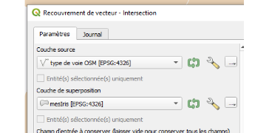
Ne pas oublier d’enregistrer la couche temporaire dans un .gpkg | 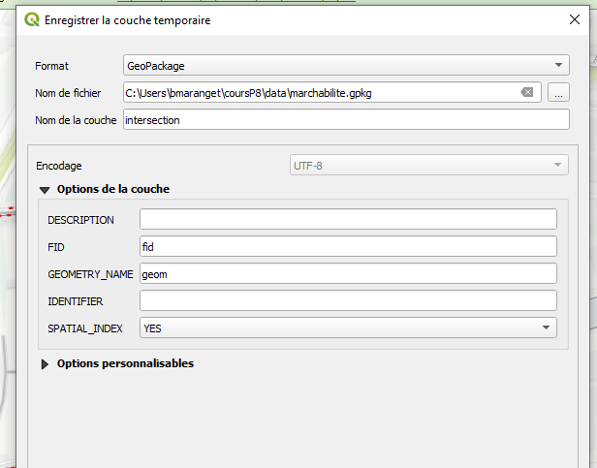
Le tampon : quelques astuces  - sélectionner  le système est en 4326 (80 km pour 1°sous notre latitude, donc un tampon de 0,001...à | 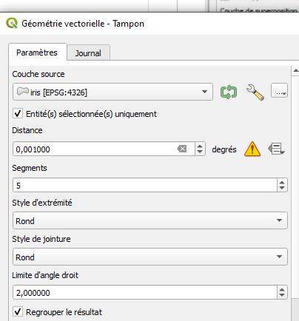
Morceaux multiples => morceau unique pour forcer la géométrie en polygone sinon le plugin mettra un message d’erreur  taper dans la boite outils de traitement en bas à gauche un mot de la commande | 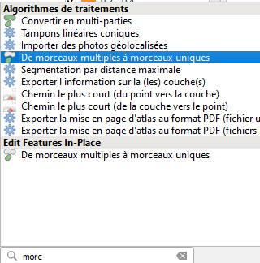

Saisie JOSM avec le plugin sidewalk
Paramétrage  installation du plugin (F12 puis greffon)  ET  installation du raccourci MAJ + s  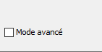  attention, peut-être nécessité de passer en mode expert (F12 et côcher en bas à gauche) | 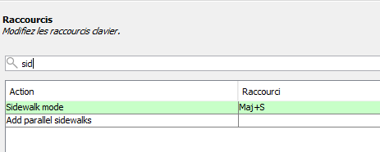
La base  MAJ + s = observer le pointeur | 
on trace, puis s pour sortir du mode ajout et passer en mode sélection  aa pour sortir du mode sidewalk (regarder le pointeur)  Que fait le plugin ? | 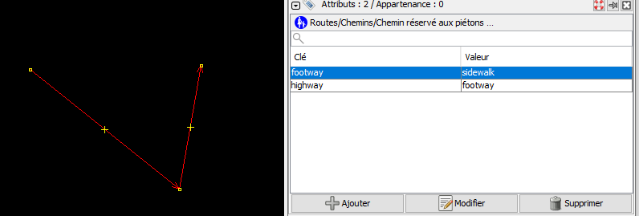
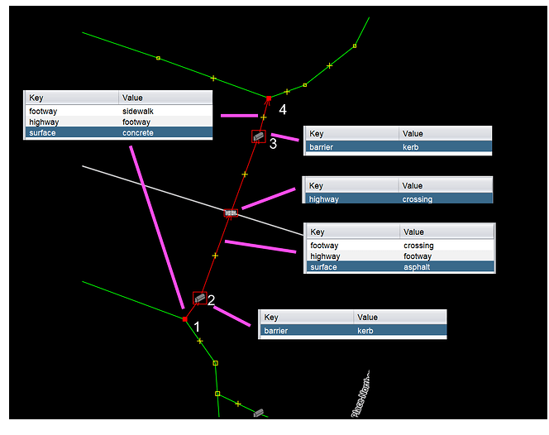 | Les croisements : 4 clics
Afficher l’imagerie
Étape 1 :  - les 2 trottoirs sont dessinés, la route aussi. | 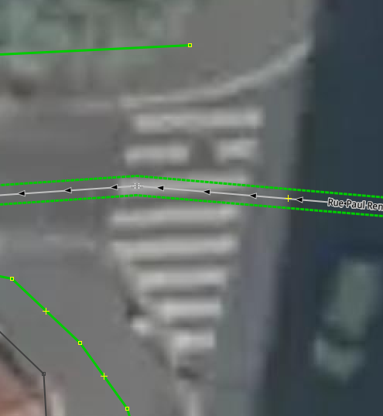
Étape 2 :  Mode S (sidewalk), a (ajout), tracer la ligne du trottoir jusqu’à l’abaissement (le kerb) puis rejoindre le 2e abaissement et le trottoir tracé  A noter :  - la rue se raccorde automatiquement | 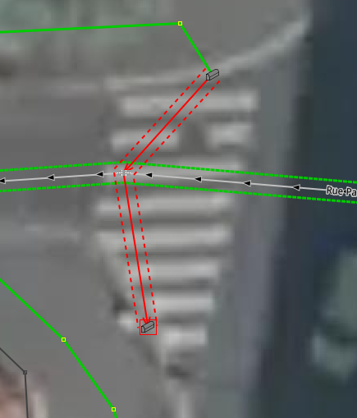
Étape 3 :  redresser le nœud de croisement avec le raccourci n (déplacer le nœud sur le chemin) | 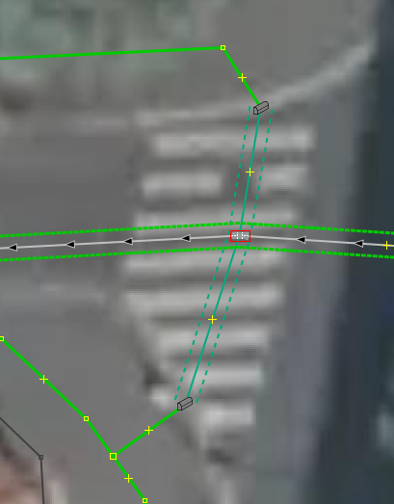
Dans le champs commentaire de l’envoi de la saisie :  -le hastag de changeset dans le champs commentaire + mention du plugin Sidewalk.  Concernant les commentaires voir le wiki d’osm  https://wiki.openstreetmap.org/wiki/FR:Bons_commentaires_de_groupe_de_modifications | 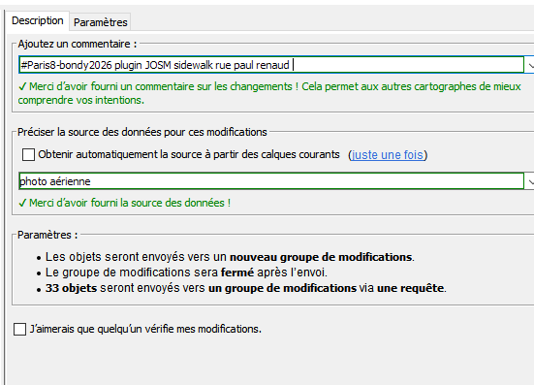

Carte 2 : mise en page avant / après

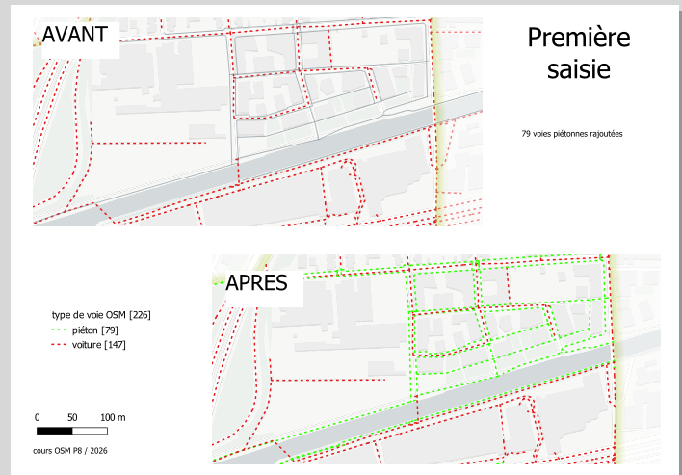 | Type de résultat à obtenir
Utiliser les thèmes  Les thèmes peuvent renvoyer aux sous groupes | 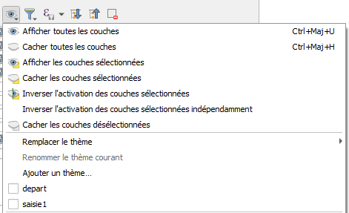
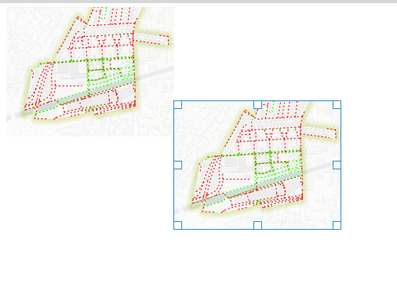 | Mise en page, duplication de la carte pour avoir le même zoom / la même échelle  Réfléchir également à la légende = une seule légende
Dans la mise en page mettre chaque thème sur la carte voulu | 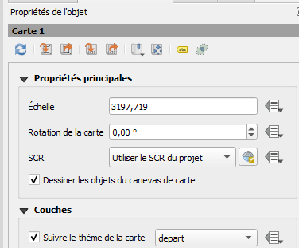

Identifier un élément dans QGIS et JOSM
Sélection | 
Identification    le bouton en ayant cliqué sur la couche  ou  le clic droit sur la donnée | 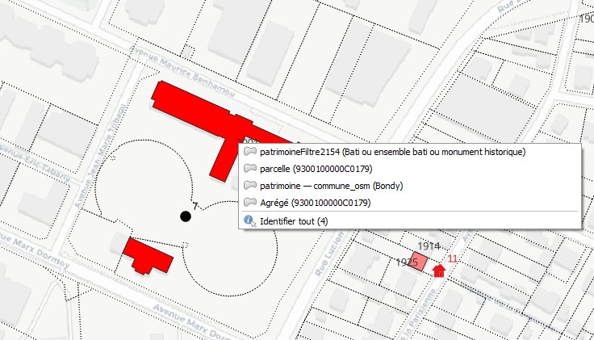
  Loupe attributaire  dans la table attributaire, afin de zoomer sur la sélection  ex : les plus anciens batiments de Bondy | 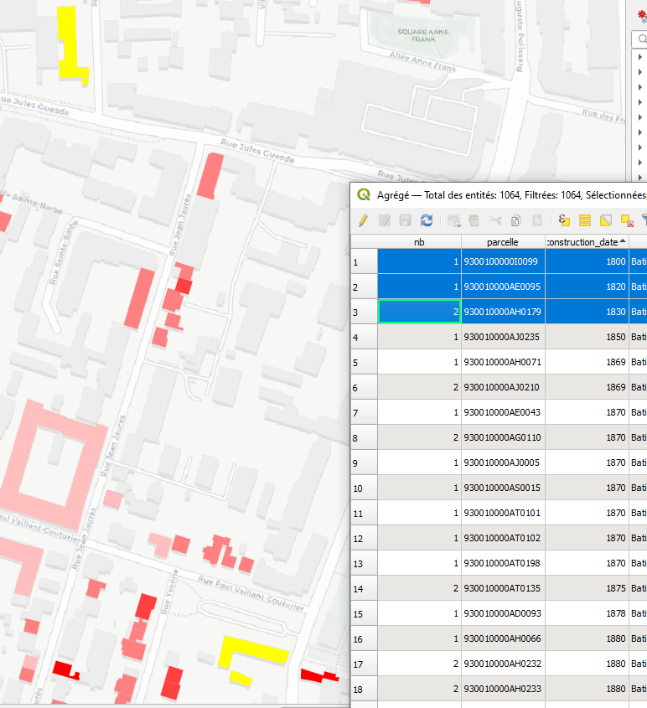
Dans JOSM, sur les objets superposés, appuyer sur la molette de la souris,  puis touche CTRL pour sélectionner celui qu’on veut | 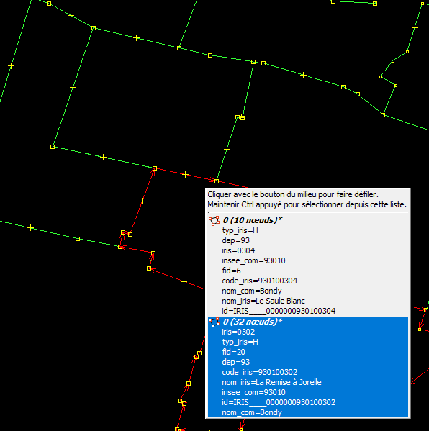

Utilisation du plugin QGIS OSM sidewalKreator
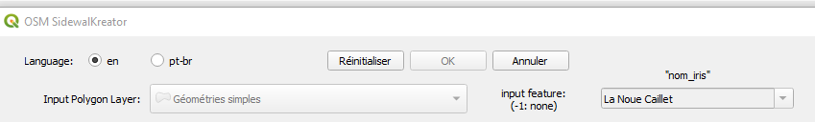 | Import de la donnée  Attention ! Avoir sélectionné un Iris et l’avoir en polygone (et non pas en multipolygone)
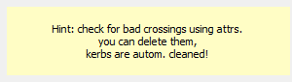 | 1er avertissement une fois la donnée téléchargée
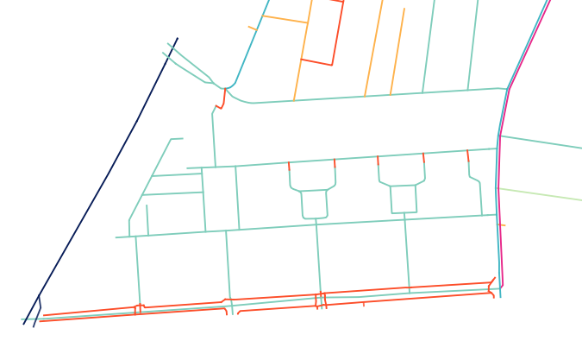 | Analyse du réseau routier (retouches éventuelles), c’est important par rapport à la largeur des voies et donc des trottoirs.    avec l’identification  ex 1 :  toutes les rues sont en bleu (résidentiel) avec des voies piétonnes qui correspondent aux entrées de la résidence.
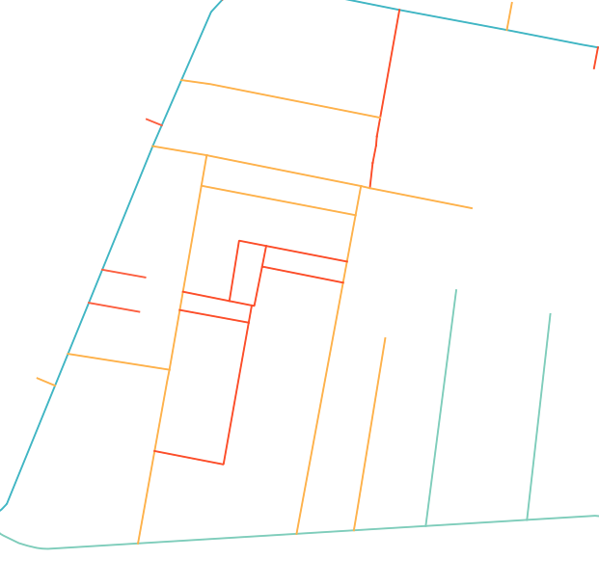 | Voiries service et residential : quelle différence ? (regarder taginfo)

